臺中市立新光國中109學年度第二學期 數學 領域第 5 次專業對話研習紀錄
一、時間：中華民國 110年 5月31日 | 地點：線上Meet研習 | 紀錄：吳佳璿
二、召集人報告：
- 因應疫情，由5/19起居家線上教學，本學期5/31和6/7研習改為在Meet線上研習。
- 進行「社群成果發表共備經驗分享」。
三、工作報告：
1. 轉述學校交辦領域事務。
- 恭喜林世勳老師和吳睿迪老師科展三件作品均獲獎，榮獲第二名、第三名以及佳作。
四、討論事項/研習內容/共備主題：
1. 「新光智慧生活家社群」社群成果發表共備經驗分享。
2. 確認一二年級彈性教材內容。
- 說明一二年級第二次段考和第三次段考的定期評量與平時評量的評量方式。
4. 教科書選用辦法，輔導室提案課發會，有關特教老師的投票權益。
五、決議事項/研習心得/共備對話重點紀錄：
- 一二年級彈性教材內容已由領域通過，由召集人寄給教學組進行課發會審議。
- 可多加善用各版本資源，進行線上教學的多元評量方式。
- 請領域教師在選書之前進行研習，討論新學年的選書共識。
- 「新光智慧生活家社群」社群成果發表，感謝領域同仁共備共學。
臺中市立新光國中109學年度第二學期 數學 領域第 5 次專業對話研習會議照片
研習名稱：社群成果發表共備經驗分享

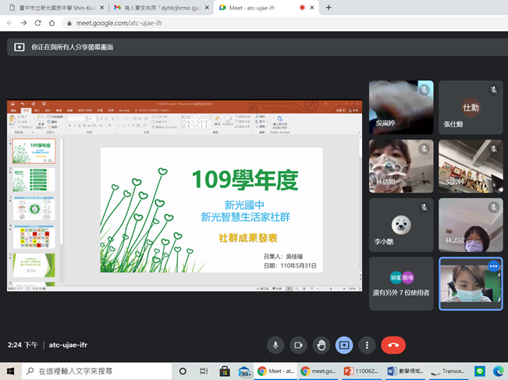 | 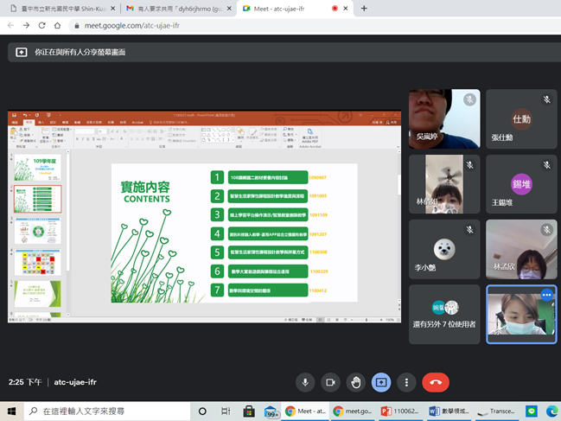
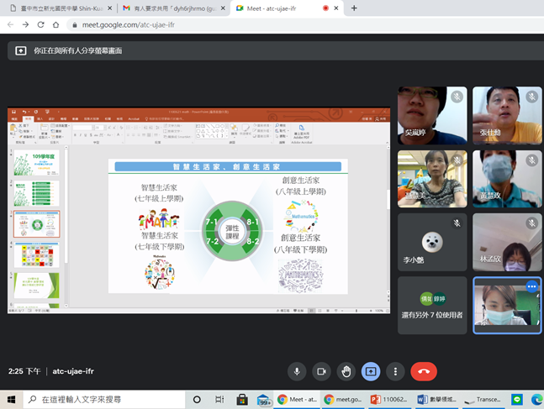 | 